Migraine & SEP
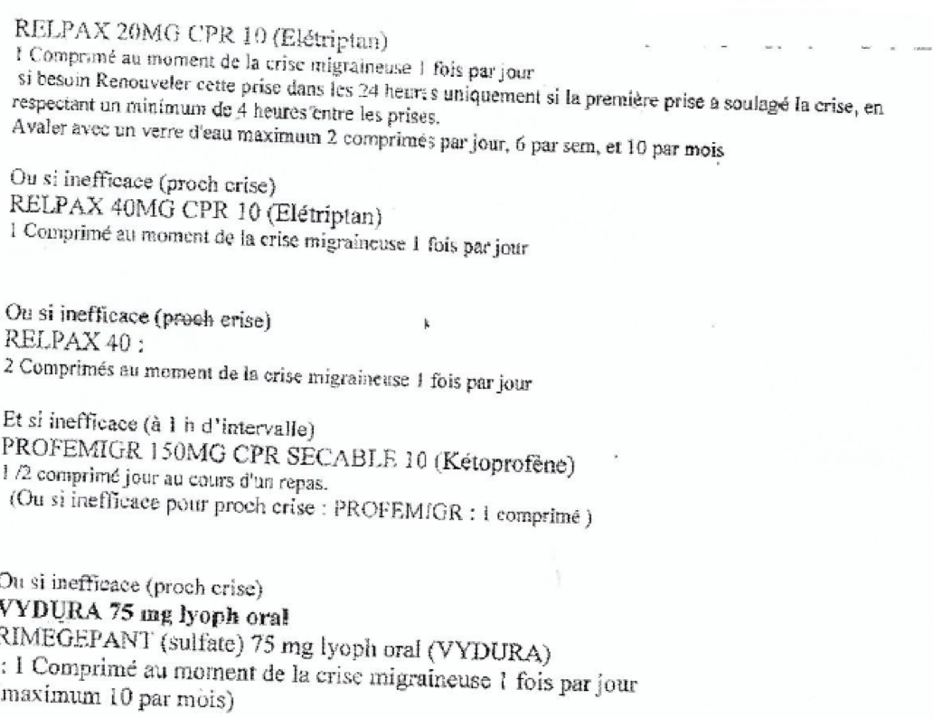  Optimisation du traitement de la crise  • Toujours avoir son traitement de la crise sur soi  • Prendre son traitement le plus vite possible  • Si soulagement partiel : prise médicamenteuse peut être renouvelée  • Mais tout en respectant les poso max et l’intervalle entre deux prises  • En cas d’échec du ttt de 1ère ligne, recourir au ttt de secours  • En cas de signes digestifs associés (nausées/vomissements) :  • penser au traitement adjuvant  • utiliser FG adaptée : comprimé orodispersible, lyophilisat ou spray nasal | Objectif PEC : Prise en charge crise de migraine  Ttt non spécifique : Ketoprofène : pendant repas : toutes les 12h à partir des 1ers signes ; 2h après le triptan ;  Paracétamol pas très efficace => AINS  Ttt spécifique :  Eletriptan : ttt crise migraine, non métabolisé par MAO  2h entre les doses pour évaluer la tolérance au ttt  /!\ : insuffisance rénale et hépatique / HTA, AVC, AIT, coronapathie, troubles du rythme/ Syndrome de Reynaud  Max : 80mg/j ou 40mg/j si IR  Gépan : arrive sur le marché et vient remplacer si inefficacité  Agenda de crise : suive l’évolution, intensité, durée et fréquence et symptômes associés et facteurs déclenchants  Regarder dans CRGP si AMM  Conseil : Repos, à l’abri de la lumière et du bruit ; Massage/compression de la tempe ; Macaron ou crayon au menthol ; Bandeau réfrigérant ; Café ou sodas caféinés  Co-prescription AINS et Triptan :  1 triptan et 1 AINS sur le même ordo, selon les molécules déjà essayées et les préférences du patient et expliquer la stratégie :  – crise légère : prendre l'AINS puis le triptan si le soulagement est insuffisant  – crise modérée : prendre le triptan puis l'AINS si le soulagement insuffisant  – crise sévère : prendre l'AINS et le triptan en même temps  – crise avec aura : AINS dès le début de l'aura et le triptan début céphalée.  Plan de prise :  Commencer par triptan si échec AINS si migraine sévère  Commencer par AINS si échec triptan légère  Ttt fond :  Migraine épisodique : propranolol ou métoprolol en 1ère intention  Migraine chronique : topiramate
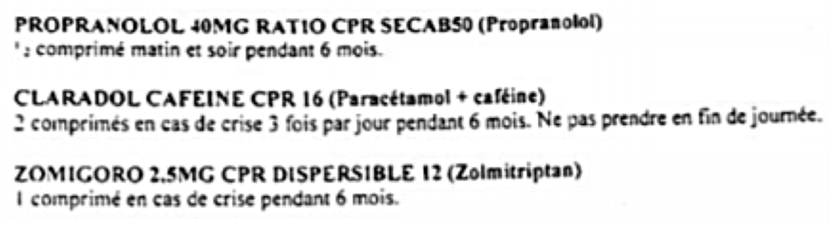  Paracétamol : 8g par boite | Claradol caféiné : tt non spécifique avec café qui complète  Zolmitriptan : ttt spécifique des crises ; prendre 2,5mg au début de la crise et 2,5 après 2h/ TOUJOURS EN 2 fois  Propranolol : ttt de fond, βbloquant, pas cardiosélectif, 1ère intention  - Ttt épisodique : plus de 8 crises par mois pendant 3 mois (si c’était chronique : topiramate)  Ca ne va pas supprimer les migraines mais les diminuer  Automédication ? observance ? suivi ?
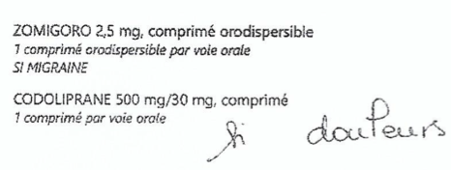 | Codéine => nausées et vomissement dans la migraine + gros gros gros risque de dépendance  Codéine sur ordo sécurisée => pas recevable  PAS DU TOUT INDIQUE
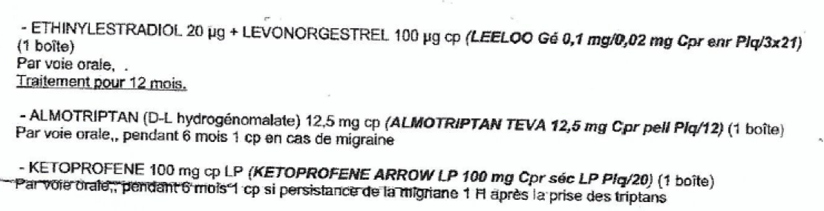 | Bonne PEC de la migraine  LEELOO : oestroprogestative : CI si migraine avec aura  - Demander à la patiente si elle a des auras  Si aura : prendre d’abord AINS or c’est pas le cas dans l’ordo mais s’assurer que le patient est ok  Si aura : pilule progestative
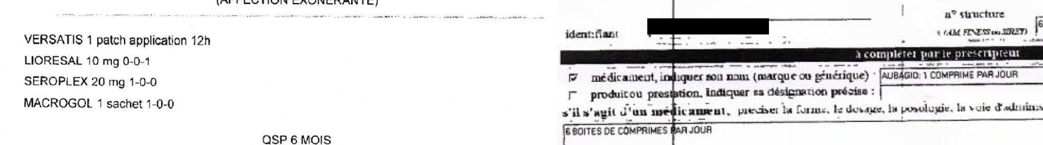 | Lioresal : décontractant musculaire  Versatis : douleur neuropathique, emplâtre qui contient Lidocaïne/ AMM pour le zona donc pas d’ordonnance d’exception car pas l’indication de l’AMM  Macrogol : constipation due à la SEP  Aubagio : 1ère intention SEP/ CI en cas de grossesse  Seroplex : Escitalopram : allongement du QT !!!! donc CI avec tous médicaments qui provoquent torsade de pointe  Ordonnance d’exception : prise en charge de l’ordo par la sécu
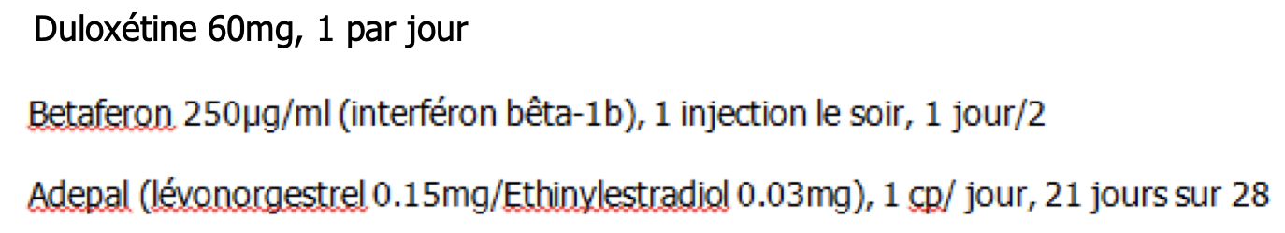 | IF Beta => grossesse  Pilule : permet de contrôler la fertilité selon la SEP  CI : dépression sévère => AD Duloxétine : douleurs neuropathiques  Pas une ordonnance d’exception si INF beta => demander si le patient à un autre document

